9 DIALOGUE ET VERBES cinéma

aller i presens = |  |  | voir i presens =
je |  |  | je
tu |  |  | tu
il |  |  | il
on |  |  | on
nous |  |  | nous
vous |  |  | vous
ils |  |  | ils
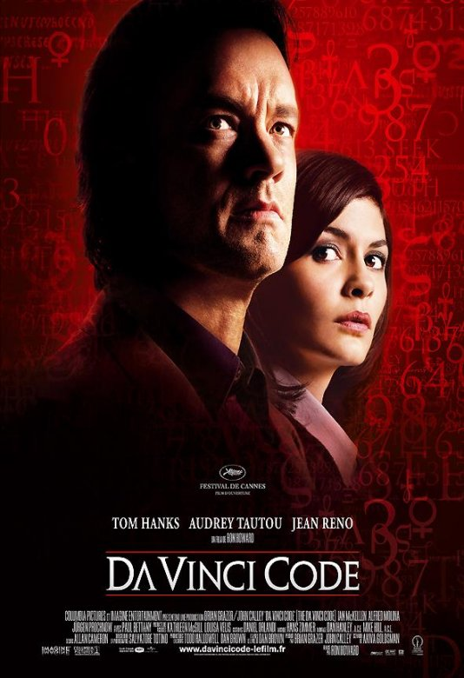
- tu aimes le cinéma?
- ah oui, j’adore le cinéma
- qu’est-ce que tu as vu comme film dernièrement?
- j’ai vu ”l’Âge de glaces 2”
- il est bien?
- oui, c’est film marrant/drôle/rigolo
- moi, je ne connais pas
- et toi, qu’est-ce que tu as vu comme film?
- eh ben, j’ai vu Da Vinci – code
- et alors, il est comment ce film?
- 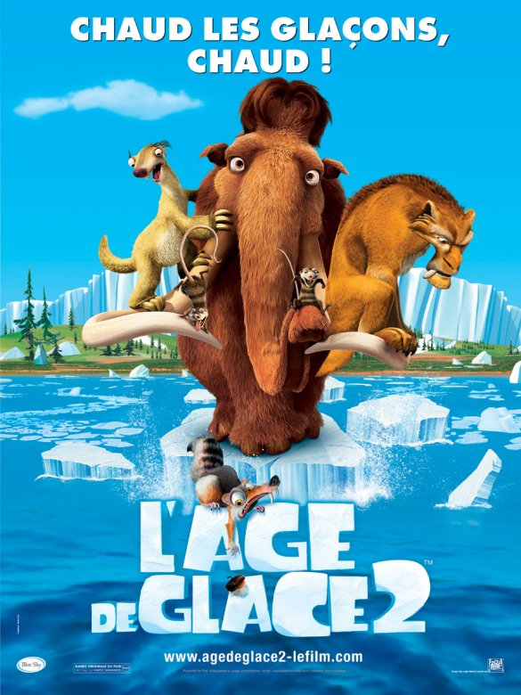il est génial! j’ai beaucoup aimé
- tu as lu le livre aussi?
- non, je n’ai pas lu le livre et toi?
- oui, j’ai lu le livre mais je n’ai pas vu le film
- comment s’appelle l’actrise principale dans ce film?
- elle s’appelle Audrey Tautou
- ah oui, c’est vrai
- elle a joué dans le film ”Le fabuleux destin d’Amélie Poulain”
- elle joue très bien
- qu’est-ce que tu aimes comme film?
- j’aime bien les films comiques et toi?
- j’aime presque tout
- 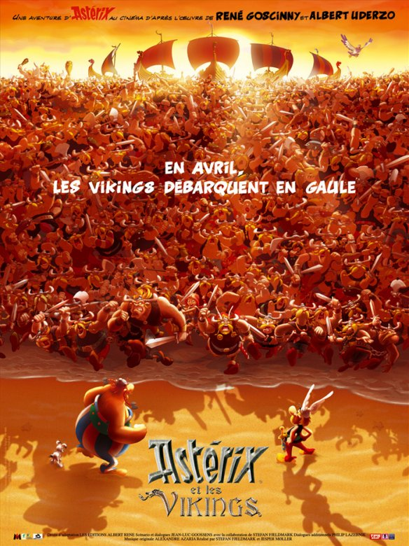les films de suspense aussi?
- oui, j’aime bien
- et quel film veux-tu voir ce soir? /quel film vas-tu voir ce soir?)
- je veux/vais voir Astérix et les Vikings
- ah oui, j’ai vu ce film – je l’ai vu
- il est drôle?
- bof!, je n’ai pas trop aimé
- moi, je vais aller voir le film ”Des serpents dans l’avion”
- ah oui, j’ai entendu parler de ce film
- je crois qu’il est très drôle
- bon, amuse-toi bien!
- merci
2 DIALOGUE ET VERBES cinéma

- vilken typ av filmer gillar du?
- jag gillar spännande filmer och du?
- jag tycker om roliga filmer
- vilken film har du sett på sistone?
- jag har sett ”Ormar i flygplanet”
- jaha, är den bra?
- den är ganska rolig
- jag ska se ”Rosario”
- vad är det för film?
- det är en deckare (policier)
- har du sett Taxi 3?
- 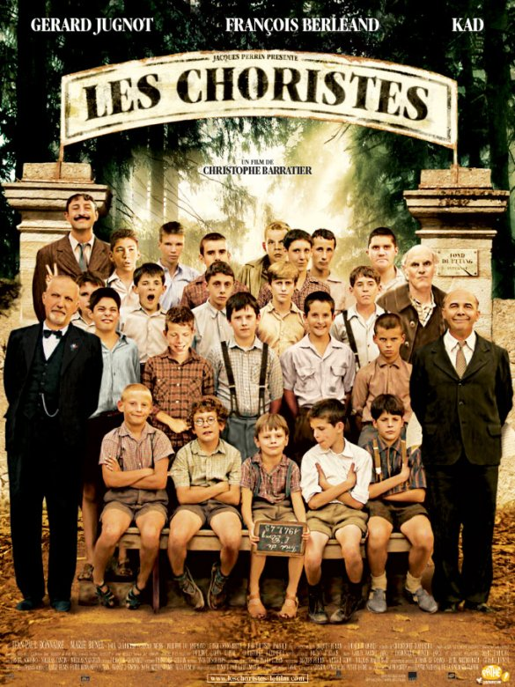ja, men jag gillar inte sådana (tel) filmer
- jaså, den är jätterolig
- jag tycker den är löjlig
- det är en svensk skådespelerska i filmen
- och? filmen är värdelös i alla fall
- vilken film tycker du bäst om? (aimer le mieux eller préférer)
- jag älskar Koristerna, har du sett den filmen?
- ja, jag har sett den
- den är suverän!
- den är ganska bra
- vad heter regissören (le metteur en scène)
- han heter Christophe Barratier
- vad heter huvudskådespelaren? (acteur principal)
- du vill säga skådespelaren som spelar den viktigaste rollen (jouer un rôle)
- ja just det
- han heter Gérard Jugnot
- ska vi gå på bio på lördag?
- ja, gärna, vilken bra idé
- vilken film vill du se?
- jag vet inte; vilka filmer går (passer) på bio just nu (actuellement)?
- 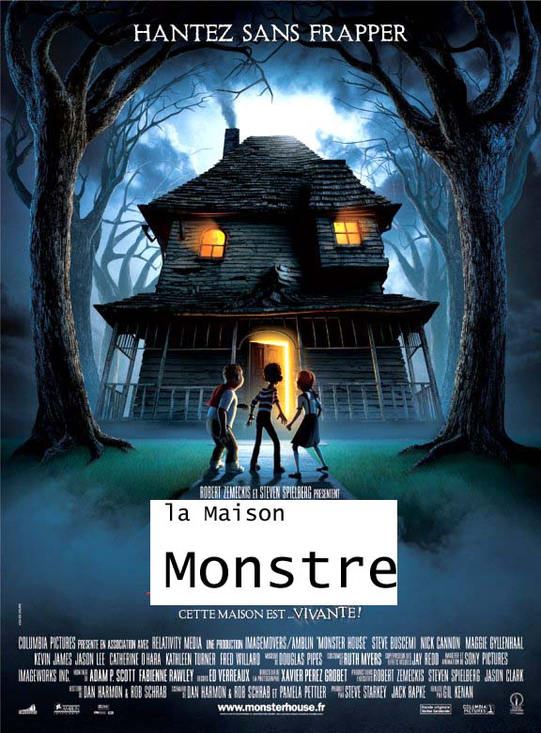jag tror att ”Monsterhuset” är mycket populär
- ok, perfekt
- ska vi äta en pizza innan filmen?
- javisst; jag kommer hem till dig klockan 18.00
- det är för sent
- jaha, jag kommer klockan 17.00 då
- suveränt och sedan äter vi pizza
- jag hoppas att filmen är rolig
- jag det tror jag säkert
- min syster har sett filmen
- jaha, tyckte hon om filmen (har hon tyckt om filmen)?
- nej, den var värdelös enligt henne (selon=enligt)
- utmärkt, din syster tycker alltid tvärtemot oss
- det är säkert en strålande film
- vi ses på lördag då!
- ja, ha en bra kväll
- tack detsamma
LES PRONOMS PERSONNELS

je vois le chat - jag ser den

j’ai vu le film - jag har sett den

la banque est là-bas - den är därborta

ser du den?

har du sett den här filmen?

har du sett den?

mon frère a vu ces films - han har sett dem

tu as fait tes bagages? - oui, je
jag gillar inte äventyrsfilmer

jag gillar dem inte

jag älskar dig

jag tror (på) dig

han avskyr er

passar skjortan? (passa= verbet aller)

passar den er?

jag tror dig inte

han förstår oss

il regarde ces films – han tittar på dem

je veux ce chemisier; je............................................................................(jag vill ha den)

